Для заказа доставки данной работы воспользуйтесь поиском на сайте http://www.mydisser.com/search.html

МІНІСТЕРСТВО ОСВІТИ І НАУКИ, МОЛОДІ ТА СПОРТУ УКРАЇНИ
НАЦІОНАЛЬНА МЕТАЛУРГІЙНА АКАДЕМІЯ УКРАЇНИ

Чорноіваненко Катерина Олександрівна

УДК 669.017.15:620.18

Формування структури поверхневого композитного шару з підвищеними фізико-механічними властивостями у литих високолегованих залізних сплавах при комплексній хіміко-термічній обробці

Спеціальність 05.16.01
«Металознавство та термічна обробка металів»

Автореферат
дисертації на здобуття наукового ступеня
кандидата технічних наук

Дніпропетровськ – 2013
Дисертацією є рукопис.

Робота виконана в Національній металургійній академії України (м. Дніпропетровськ) Міністерства освіти і науки, молоді та спорту України.

Науковий керівник: | доктор технічних наук, професор ГУБЕНКО Світлана Іванівна, професор кафедри матеріалознавства Національної металургійної академії України (м. Дніпропетровськ)

Офіційні опоненти:
- доктор технічних наук, професор Спиридонова Ірина Михайлівна, професор кафедри металофізики Дніпропетровського Національного університету МОНмолодьспорту України, м. Дніпропетровськ;
- доктор технічних наук, старший науковий співробітник Сухомлин Георгій Дмитрович, професор кафедри матеріалознавства та обробки матеріалів ДВНЗ "Придніпровська Державна академія будівництва та архітектури" МОНмолодьспорту України, м. Дніпропетровськ.

Захист відбудеться «26» лютого 2013 р. о 12.30 годині на засіданні спеціалізованої вченої ради Д 08.084.02 при Національній металургійній академії України за адресою: 49600, м. Дніпропетровськ, пр. Гагаріна, 4.

З дисертацією можна ознайомитися у бібліотеці Національної металургійної академії України за адресою: 49600, м. Дніпропетровськ, пр. Гагаріна, 4.
Автореферат розісланий «24» січня 2013 р.

Вчений секретар
спеціалізованої вченої ради А.М. Должанський

ЗАГАЛЬНА ХАРАКТЕРИСТИКА РОБОТИ
Актуальність теми. В сучасних умовах розвитку ринкової економіки України найважливішими факторами успішної діяльності підприємств є підвищення якості та зниження собівартості продукції, що випускається, а також здатність конкурувати на національному та міжнародному ринках. В машинобудівних галузях промисловості ці фактори нерозривно пов'язані з інтенсифікацією механічної обробки, яка, в свою чергу, багато в чому визначається працездатністю різального інструменту. Вказані умови успішної діяльності підприємств особливо очевидні при виготовленні інструменту зі швидкорізальної сталі, яка містить дефіцитні та дорогі легуючі елементи. У зв'язку з тим, що при традиційному способі виробництва не менш, ніж 50% виплавленої швидкорізальної сталі йде у різні відходи, важливе значення набуває використання матеріалозберігаючих технологій, впровадження у виробництво маловідходних і безвідходних технологій.
Виготовлення різального інструменту сучасними та прогресивними методами лиття найбільш повно відповідає перерахованим вимогам. Це дозволяє значно зменшити відходи у стружку при виробництві, тим самим забезпечити зниження собівартості литого інструменту на 50…70% у порівнянні з кованим інструментом. Крім того, виробництво інструменту способом лиття, дозволяє організувати замкнутий цикл виробництва та використання інструменту на машинобудівних підприємствах. Основним дефектом литого різального інструменту є карбідна неоднорідність, що обмежує його широке використання. Традиційні способи усунення цього дефекту є тривалими, енергоємними та недостатньо ефективними.
Оскільки працездатність інструменту переважно визначається властивостями поверхневого шару, застосування хіміко-термічної обробки має практичний інтерес для вдосконалення структур швидкорізальних сталей. Використання цієї обробки дозволяє цілеспрямовано впливати на структуру поверхневого шару і формування карбідної фази з такими параметрами, що забезпечують високий рівень фізико-механічних та експлуатаційних властивостей. Відомі роботи по навуглецюванню низьковуглецевих матричних сплавів заліза з вмістом легуючих елементів, що відповідає їх вмісту в швидкорізальних сталях. Сформований при цьому поверхневий шар не відрізнявся стабільністю структури та властивостей. Основним недоліком вказаної технології є неможливість використання брухту інструменту в якості шихтового матеріалу, який не забезпечує низьку концентрацію вуглецю в переплавленому матеріалі. Розробка нових технологій потребує визначення впливу комплексної хіміко-термічної обробки і деформації на стадії остаточного формоутворення виробу на закономірності фазових і структурних перетворень в поверхневому шарі литого інструменту з високолегованих залізних сплавів легованих за типом швидкорізальних сталей.
Тому робота, яка спрямована на вивчення закономірностей структурних і фазових перетворень при комплексній хіміко-термічній обробці у литих високолегованих залізних сплавах та розробку, на підставі отриманих результатів, технології виробництва литого металообробного інструменту зі структурою природного композиту в поверхневому шарі, є актуальною.
Зв'язок роботи з науковими програмами, планами, темами. Виконання дисертаційної роботи пов’язано з тематичними планами наукових досліджень Національної металургійної академії України (НМетАУ). Дослідження виконані згідно пріоритетного напрямку розвитку «Нові речовини і матеріали» відповідно до Закону України №2519-17 від 12.10.2010 р., а також тематики держбюджетних науково-дослідних робіт НМетАУ (ДР №№ 0109U004013, 0111U002914). Автор була виконавцем вказаних робіт.
Мета й задачі дослідження. Метою роботи є визначення закономірностей формування структури та властивостей інструменту з литих високолегованих залізних сплавів, отриманого комплексною хіміко-термічною обробкою, та на підставі сформованої теоретичної бази створення матеріалів зі структурою природного композиту в поверхневому шарі, а також технологій їх отримання для забезпечення суттєво більш високого комплексу властивостей литого металорізального інструменту.
Для досягнення поставленої мети були сформульовані наступні задачі:
- провести аналіз науково-технічної інформації щодо технологій виробництва та методів вдосконалення структур інструменту з високолегованих залізних сплавів;
- визначити раціональний склад сплаву литого металорізального інструменту для можливості подальшої обробки в рідко-твердому стані;
- встановити закономірності фазових і структурних перетворень у поверхневому шарі та серцевині виробу при зневуглецюванні та навуглецюванні литих високолегованих залізних сплавів легованих за типом швидкорізальних сталей в залежності від параметрів обробки;
- визначити раціональні режими попереднього зневуглецювання та наступного навуглецювання литих високолегованих залізних сплавів та розробити схему технологічного процесу виробництва інструменту з композиційною структурою поверхневого шару шляхом комплексної хіміко-термічної обробки;
- визначити вплив пластичної деформації в рідко-твердому стані на структуроутворення в попередньо зневуглецьованих литих високолегованих залізних сплавах та на закономірності подальшого навуглецювання;
- провести порівняльні випробування експлуатаційних та механічних властивостей литого інструменту після комплексної хіміко-термічної обробки та кінцевої термічної обробки зі стандартним інструментом;
- використати отримані дані в промисловості та у навчальному процесі НМетАУ при підготовці фахівців з прикладного матеріалознавства й металознавства.
Об’єкт дослідження. Процес комплексної хіміко-термічної обробки литих високолегованих залізних сплавів легованих за типом швидкорізальних сталей.
Предмет дослідження. Закономірності фазових і структурних перетворень в поверхневому шарі литих високолегованих залізних сплавів легованих за типом швидкорізальних сталей та їх вплив на експлуатаційні та механічні властивості інструменту в залежності від технологічних параметрів хіміко-термічних обробок.
Методи дослідження. Теоретичні дослідження базуються на фундаментальних положеннях металознавства, термічної обробки металів та фізики металів. При проведенні досліджень були використані сучасні методи: мікроструктурний, рентгеноструктурний, локальний рентгеноспектральний, а також растрова та просвічувальна електронна мікроскопія. При обробці результатів досліджень застосовувались методи математичного моделювання зі застосуванням комп’ютерної техніки. Для проведення лабораторних експериментів були сконструйовані установки для здійснення хіміко-термічних обробок литого металорізального інструменту. Механічні та експлуатаційні властивості виробів визначалися при стандартних випробовуваннях на сучасному устаткуванні, що пройшло державну повірку.
Наукова новизна. Наукову новизну мають перераховані нижче результати теоретичних та експериментальних досліджень.
- Вперше визначені закономірності фазових перетворень, що лягли в основу отримання композитного матеріалу при комплексній хіміко-термічній обробці литих високолегованих залізних сплавів, яка включає попереднє зневуглецювання та наступне навуглецювання поверхневого шару.
До даної роботи вказані закономірності, за умов цілеспрямованого послідовного зневуглецювання та наступного навуглецювання, для інструментальних сталей не застосовувались. Це дозволяє отримати структуру природного композиту в поверхневому шарі виробу, який представляє собою мартенситну матрицю армовану карбідними волокнами, що забезпечує підвищення рівня експлуатаційних та механічних властивостей литого ріжучого інструменту.
- Вперше у високолегованих залізних сплавах виявлені явище та закономірності послідовних перитектоїдних перетворень, рушійною силою яких є концентраційні зміни, що виникають в ізотермічних умовах, при зневуглецюванні сплаву.
Раніше такі дані відомі не були. Це дає можливість керувати процесами структуроутворення в поверхневому шарі при комплексній хіміко-термічній обробці високолегованих залізних сплавів.
- Вперше визначені закономірності формування дифузійного шару з композитною структурою у високолегованих залізних сплавах після деформації в рідко-твердому стані в процесі комплексної хіміко-термічної обробки.
Раніше такі дані відомі не були. Це дозволило обрати раціональний ступінь деформації попередньо зневуглецьованих литих високолегованих залізних сплавів, при якій спостерігається максимальна товщина та ступінь дисперсності композитної структури поверхневого шару інструменту після наступного навуглецювання.
- Вперше визначено вплив дефектів кристалічної решітки на дифузійну рухливість атомів впровадження і заміщення в процесі заключної термічної обробки у високолегованих залізних сплавах після комплексної хіміко-термічної обробки.
Раніше такі дані не були відомі. Це дозволило встановити режим кінцевої термічної обробки, який забезпечує максимальні значення показників вторинного твердіння комплексно обробленого литого інструменту.
- Вперше визначено причини підвищеної теплостійкості інструменту з композитною структурою поверхневого шару з високолегованих залізних сплавів після комплексної хіміко-термічної обробки та заключної термічної обробки, що пов’язано з формуванням в процесі росту евтектоїдних колоній більш легованої матриці порівняно з литим станом.
Раніше такі дані відомі не були. Це дає можливість цілеспрямовано впливати на структуру та властивості композитного поверхневого шару при комплексній хіміко-термічній обробці литого інструменту з високолегованих залізних сплавів.
Практичне значення отриманих результатів. Практичне значення отриманих результатів полягає в тому, що шляхом теоретичних узагальнень результатів комплексних досліджень, на підставі встановлених закономірностей фазових перетворень, структуроутворення та впливу режимів хіміко-термічної обробки виявлені технологічні параметри, що визначають необхідний комплекс експлуатаційних та механічних властивостей досліджуваних сплавів.
Розроблено спосіб комплексної хіміко-термічної обробки литого металорізального інструменту, який забезпечує підвищення коефіцієнту використання металу та зносостійкості (патент України №71705 від 25.07.2012 р.).
Розроблено зносостійкий композиційний матеріал, який представляє собою трифазний аустенітно-карбідний природний композит на базі систем Fe-W-Cr і Fe-Mo-Cr, рівномірно зміцнений карбідними волокнами (заявка на патент України, держ. реєстрація №а201108689 від 11.07.2011 р.).
На підставі одержаних даних був розроблений технологічний процес, який спрямовано на отримання матеріалів зі структурою природного композиту поверхневого шару, зміцненого карбідними волокнами. ПАТ «Дніпропетровський агрегатний завод» проявив наміри створити ділянку хіміко-термічної обробки для здійснення цієї технології (протокол від 27.07.2011 р.).
Результати, що були одержані в дисертації, використовуються на кафедрі матеріалознавства Національної металургійної академії України в навчальному процесі при читанні курсу «Металознавство», «Нові матеріали», а також при виконанні студентами випускних дипломних робіт (довідка від 02.10.2012 р.).
Особистий внесок здобувача. Всі результати, представлені у дисертаційній роботі, базуються на теоретичних та експериментальних дослідженнях, виконаних особисто автором. У дисертації не використано ідей співавторів публікацій.
Особистий внесок здобувача відображено в публікаціях та полягає в наступному: [1, 2, 14] – дослідження фазових перетворень при зневуглецюванні сплаву Р18; [3, 11] – визначення впливу параметрів зневуглецювання на формування структури поверхневого шару в литих високолегованих залізних сплавах; [4, 17] – аналіз експериментальних даних, їх узагальнення та теоретичне вивчення фазових перетворень в високомолібденістому чавуні при дифузійній зміні складу; [5] – теоретичне дослідження закономірностей формування трифазних композиційних матеріалів в сплавах для ріжучого інструменту на базі систем Fe-W-Cr і Fe-Mo-Cr; [6, 15, 19] – експериментальне визначення умов формування структур природного композиту при комплексній обробці литої швидкорізальної сталі; [7] – теоретичне вивчення змін структури і фрактальної розмірності структурних складових швидкорізальної сталі в процесі формування композитної структури; [8] – визначення впливу ступеня деформації на структурні зміни в попередньо зневуглецьованому сплаві легованого за типом швидкорізальної сталі та на наступне навуглецювання; [9] – розробка технологічного процесу виготовлення литого металорізального інструменту за допомогою комплексної хіміко-термічної обробки; [10, 16, 22] – визначення закономірностей формування морфології карбідної фази при хіміко-термічній обробці; [12, 20, 21] – експериментальне дослідження закономірностей формування структур в поверхневому шарі інструменту при комплексній хіміко-термічній обробці; [13, 18] – визначення закономірностей перитектоїдних перетворень, які відбуваються в поверхневому шарі швидкорізальної сталі Р18 при зневуглецюванні в температурному інтервалі існування інтерметалідної фази Fe₂W.
Апробація результатів дисертації. Матеріали дисертаційної роботи були представлені й схвалені на Міжнародній науково-практичній конференції «Строительство, материаловедение, машиностроение» (Дніпропетровськ, 2009, 2011, 2012 рр.); Міжнародній науково-технічній уральській школі-семінарі металознавців-молодих вчених (Росія, 2009, 2010, 2011 рр.); Міжнародній науково-практичній конференції «Людина і космос» (Дніпропетровськ, 2010, 2011 рр.); Міжнародній науково-практичній конференції «Фундаментальні та прикладні проблеми сучасних технологій» (Тернопіль, 2010 р.); Міжнародній конференції «Стратегия качества в промышленности и образовании» (Болгарія, 2010, 2011 рр.); 13-th International Symposium of Croatian Metallurgical Society «Materials and Metallurgy» (Хорватія, 2012 р.), ХІІI Міжнародній науково-практичній конференції «Неметалеві включення і гази в ливарних сплавах» (Запоріжжя, 2012 р.).
Публікації. Матеріали дисертації опубліковані в 22 друкованих працях, включаючи 9 статей у спеціалізованих фахових виданнях, 1 з яких – у зарубіжному виданні, 1 патент України на корисну модель та 12 інших публікацій.
Структура дисертації. Робота складається зі вступу, п’яти розділів і загальних висновків, викладена на 139 сторінках, містить таблиць – 6, рисунків - 61, список використаних джерел з 222 найменувань, додатків – 2.
ОСНОВНИЙ ЗМІСТ РОБОТИ
У вступі представлено загальну характеристику роботи: обґрунтовано актуальність теми, визначено мету, задачі, об’єкт, предмет і методи досліджень, висвітлено наукову новизну і практичне значення отриманих результатів, особистий внесок здобувача, публікації, апробацію отриманих результатів дисертації, а також структуру дисертації.
У першому розділі наведено огляд літературних джерел з питань закономірностей формування структури та властивостей у високолегованих залізних сплавах при комплексній хіміко-термічній обробці. В роботі проаналізовані основні технологічні напрямки вдосконалення структури різального інструменту, що відображено в роботах таких вчених як Геллер Ю.О., Таран Ю.М., Мовчан В.І., Чаус О.С., Позняк Л.О., Кремнєв Л.С., Калинушкін Є.П. та ін. Аналіз наявних літературних даних показав, що хіміко-термічна обробка є добре відомим засобом поверхневого зміцнення інструменту різноманітного призначення. Це дозволяє уникнути карбідної неоднорідності, яка притаманна литим швидкорізальним сталям. При навуглецюванні низьковуглецевих матричних сплавів в поверхневому шарі виробу формуються двофазні композиційні структури, в яких мартенситна матриця армована волокнистими карбідами, що дозволяє значно підвищити механічні та експлуатаційні властивості. Процес виплавки низьковуглецевої швидкорізальної сталі пов’язаний з труднощами, оскільки шихта складається на 50% з брухту інструменту. Це викликає необхідність розробки вдосконаленої технології.
В розглянутих роботах не достатньо вивчені закономірності формування структури у високолегованих залізних сплавах, що пов’язані з перебігом евтектоїдного і перитектоїдного перетворень в ізотермічних умовах.
У результаті аналізу літературних даних визначені етапи рішення актуальної науково-технічної задачі – вивчення закономірностей структурних і фазових перетворень при комплексній хіміко-термічній обробці у високолегованих залізних сплавах та розробка, на підставі отриманих результатів, технологій виробництва литого металообробного інструменту з композитним поверхневим шаром.
У другому розділі наведені дані про матеріал і методики дослідження. Матеріалом служили литі сплави 20Р18 і 20Р6М5, а також стандартні швидкорізальні сталі Р18 і Р6М5. При проведенні досліджень окрім відомих методик та обладнання були сконструйовані спеціальні лабораторні установки. Особливістю яких є можливість варіювати режимами хіміко-термічних обробок у широких межах для одержання заданої структури в поверхневому шарі виробу.
У третьому розділі досліджено структурні та фазові перетворення при зневуглецюванні литих високолегованих залізних сплавів 20Р18 та 20Р6М5.
Підвищення вмісту вуглецю до 2% у високолегованих залізних сплавах дозволяє збільшити частку евтектичної складової у вихідному литому стані (рис. 1 а, б), що покращує ливарні властивості розплаву та дозволяє проводити технологічні операції в рідко-твердому стані. Зневуглецювання є необхідною операцією для отримання феритної структури в поверхневому шарі литого високолегованого залізного сплаву, потрібної для здійснення подальших обробок, що призводять до формування структури природного композиту на поверхні металорізального інструменту, яка забезпечує високі експлуатаційні властивості виробу.

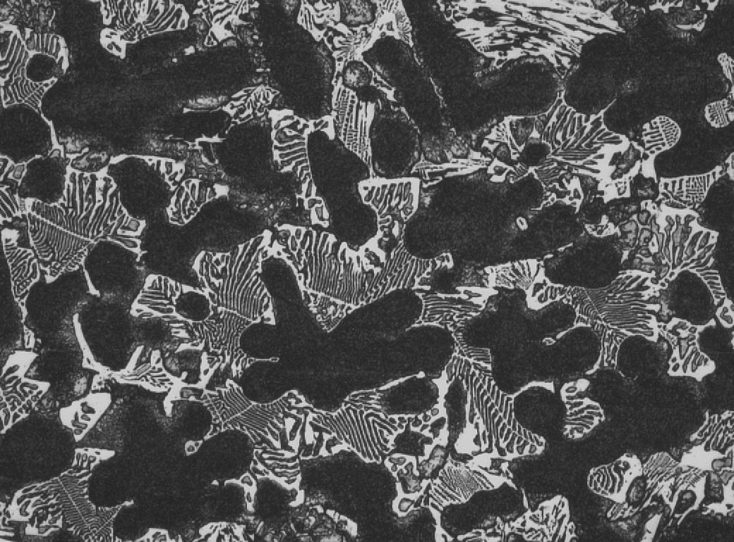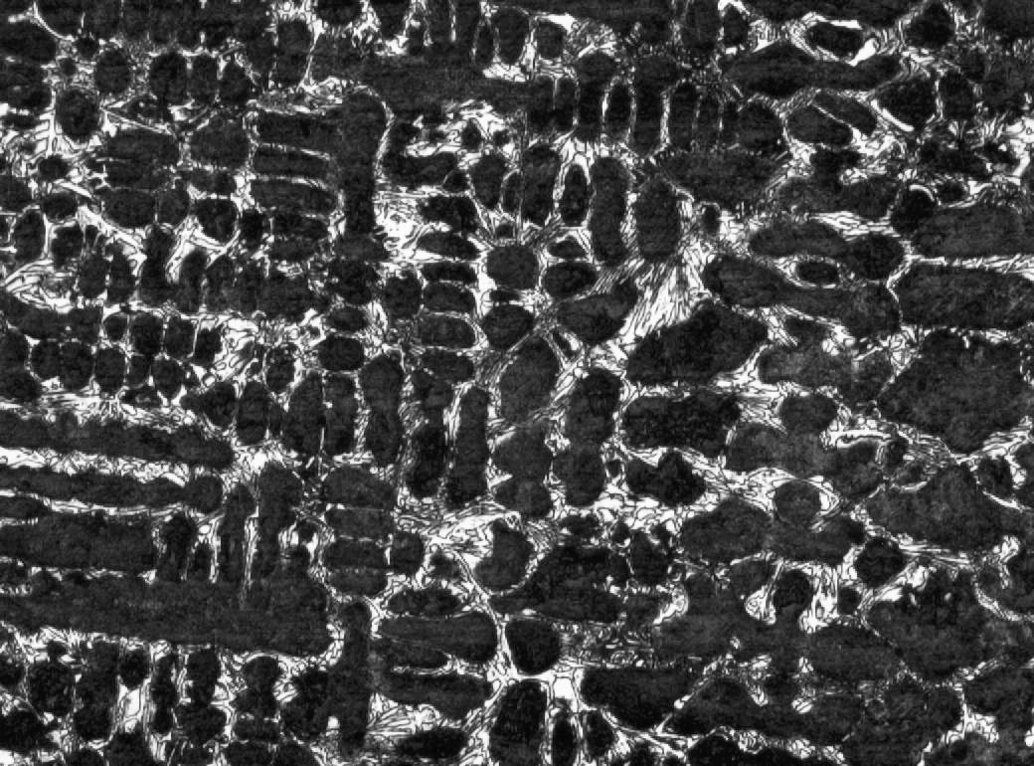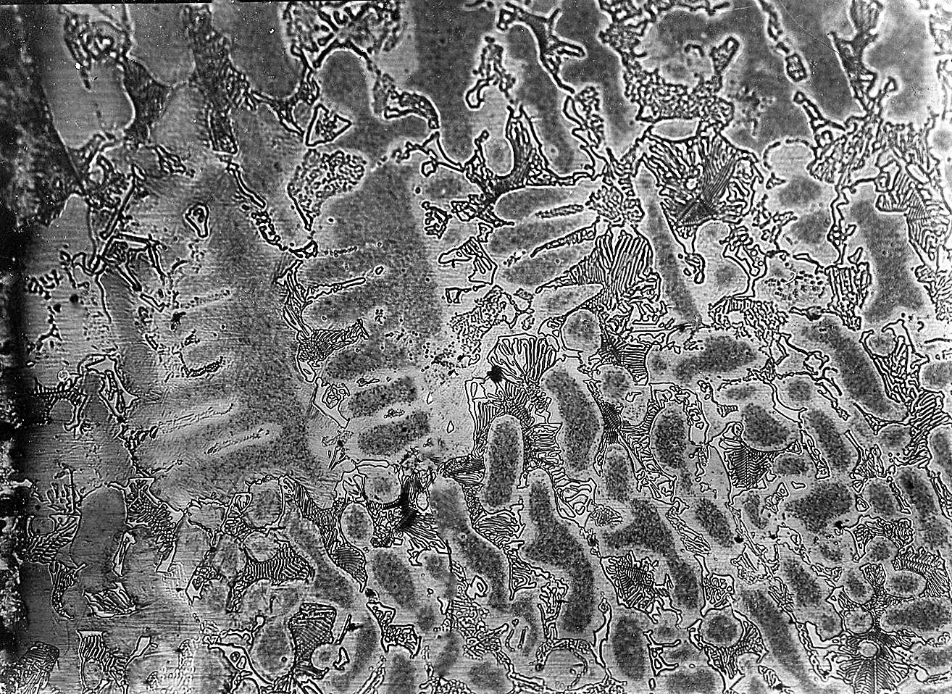
а б в
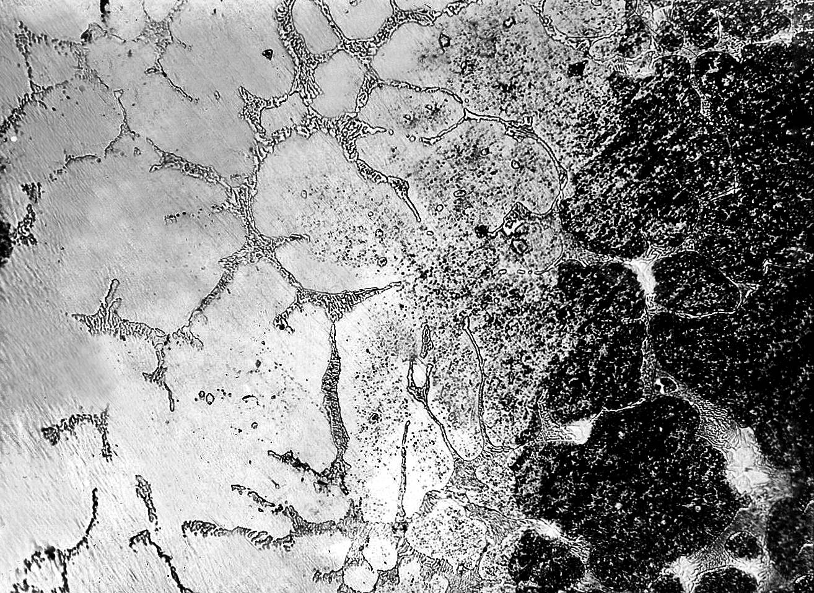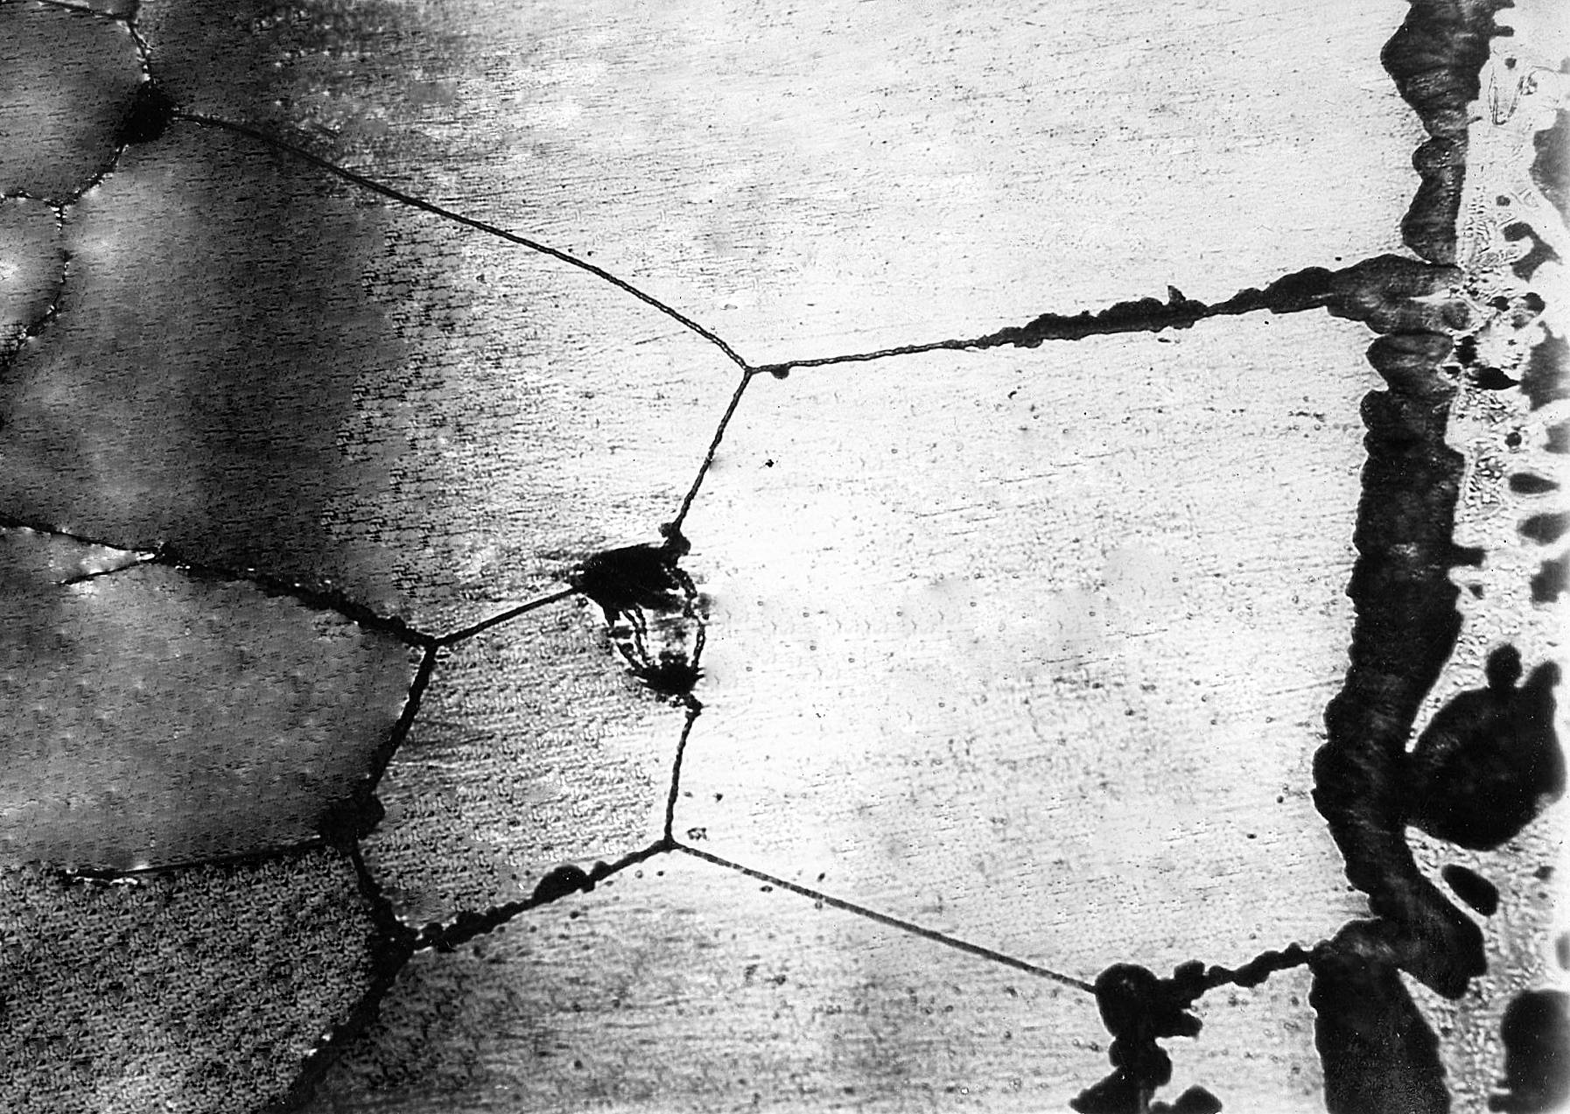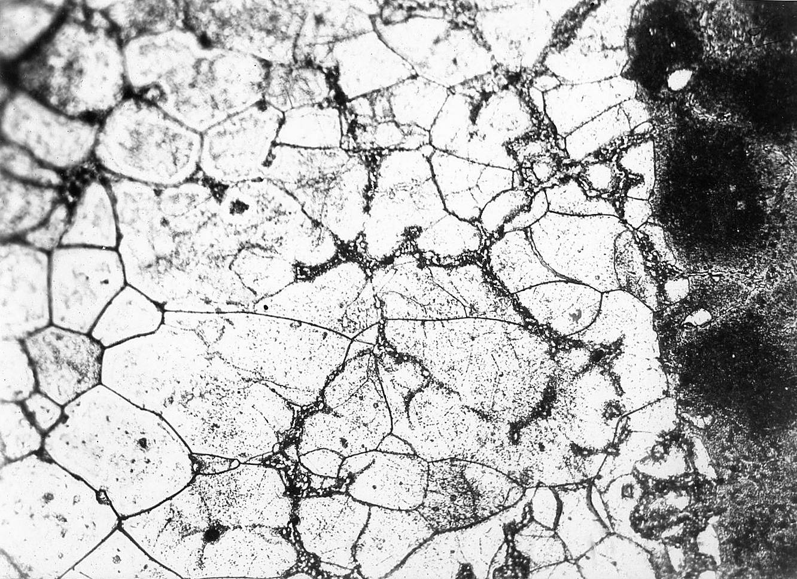
г д е
Рис.1. Структура сплавів 20Р18 (а, в, д) і 20Р6М5 (б, г, е) у вихідному литому стані (а, б), після зневуглецювання за першою стадією (в, г) і за другою стадією(д, е); а, в-е – х200, б – х100
Експериментально встановлено, що зневуглецювання литих сплавів 20Р18 та 20Р6М5 доцільно проводити у дві стадії. Перша стадія полягає у попередньому зневуглецюванні сплавів при температурі нижче плавлення евтектики (1050 °C) протягом 1,5 годин з метою створення тугоплавкої (порівняно з серцевиною) феритної оболонки на поверхні зразка (рис. 1 в, г). На другій стадії необхідне підвищення температури зневуглецювання до рідко-твердого стану (1200…1230 °C) і витримка протягом 2 годин, що супроводжується плавленням евтектичної складової в центральних ділянках виробу, при цьому зневуглецьована на першій стадії оболонка не дає розтектися евтектичній рідині та зберігає форму виробу. Наявність рідкої фази полегшує дифузійну взаємодію компонентів між фазами, що призводить до інтенсифікації процесу зневуглецювання. У результаті двох стадій зневуглецювання на поверхні зразків обох сплавів спостерігається шар чистого фериту завтовшки 1,1…1,5 мм (рис. 1 д, е).
В роботі вперше виявлено закономірності фазових і структурних перетворень при зневуглецюванні литих високолегованих залізних сплавів в температурному інтервалі існування інтерметалідної Fe₂W фази. В сплаві 20Р18 при зневуглецюванні при температурі ≤ 1040 °C можливий послідовний перебіг двох перитектоїдних реакцій γ + M₆C → α і α + M₆C → Fe₂W, рушійною силою яких є концентраційні зміни, що виникають при зневуглецюванні в ізотермічних умовах.
На прикладі перитектоїдного перетворення, кінцевим продуктом якого є інтерметалід Fe₂W (λ-фаза), показано, що воно може здійснюватися за двома механізмами. У першому випадку зберігається контакт між усіма трьома фазами і дифузійна доставка вольфраму до інтерметаліду здійснюється через ферит. При цьому, карбід М₆С, втрачаючи атоми вольфраму і вуглецю, розчиняється. В свою чергу, ферит перетворюється в інтерметалід Fe₂W по мірі дифузійного надходження атомів вольфраму.
За другим механізмом перетворення карбід М₆С ізолюється оболонкою λ-фази, через яку здійснюється перерозподіл атомів вольфраму між феритом і карбідом. Для визначення концентрації вольфраму в λ-фазі на границі з карбідом і феритом необхідно математичне моделювання термодинамічних функцій. Якісне розв’язання системи рівнянь Гіббса-Дюгема дозволяє отримати напрямки потоків атомів вольфраму для інтерметаліду (λ-фаза) в рівновазі з карбідом і з феритом (рис. 2). Для розрахунку фазової рівноваги та побудови математичної моделі фазового перетворення використали підрешіточну модель регулярних розчинів Хіллерта-Стаффанссона. Вираз для термодинамічного потенціалу фази f має вигляд:
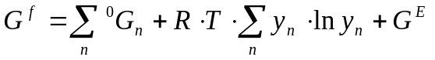, (1)
де G^{E} – надлишкова енергія формування регулярного твердого розчину; y_{n} – концентрація компоненту n в кожній підрешітці; 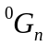 – енергія Гиббсу чистого компоненту n.
Вираз, що зв'язує значення хімічного потенціалу компоненту n з термодинамічним потенціалом Гіббсу фази f має вигляд:
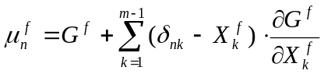, (2)
де m – кількість компонентів; δ_{nk} – символ Кронекера.
Трифазна рівновага α + λ + М₆С в трикомпонентній системі Fe-W-C в ізотермічних умовах є нонваріантною (рис. 3). Для визначення концентрації компонентів у контактуючих фазах в рівновазі одна з одною скористалися умовою рівності хімічних потенціалів компонентів в кожній фазі.
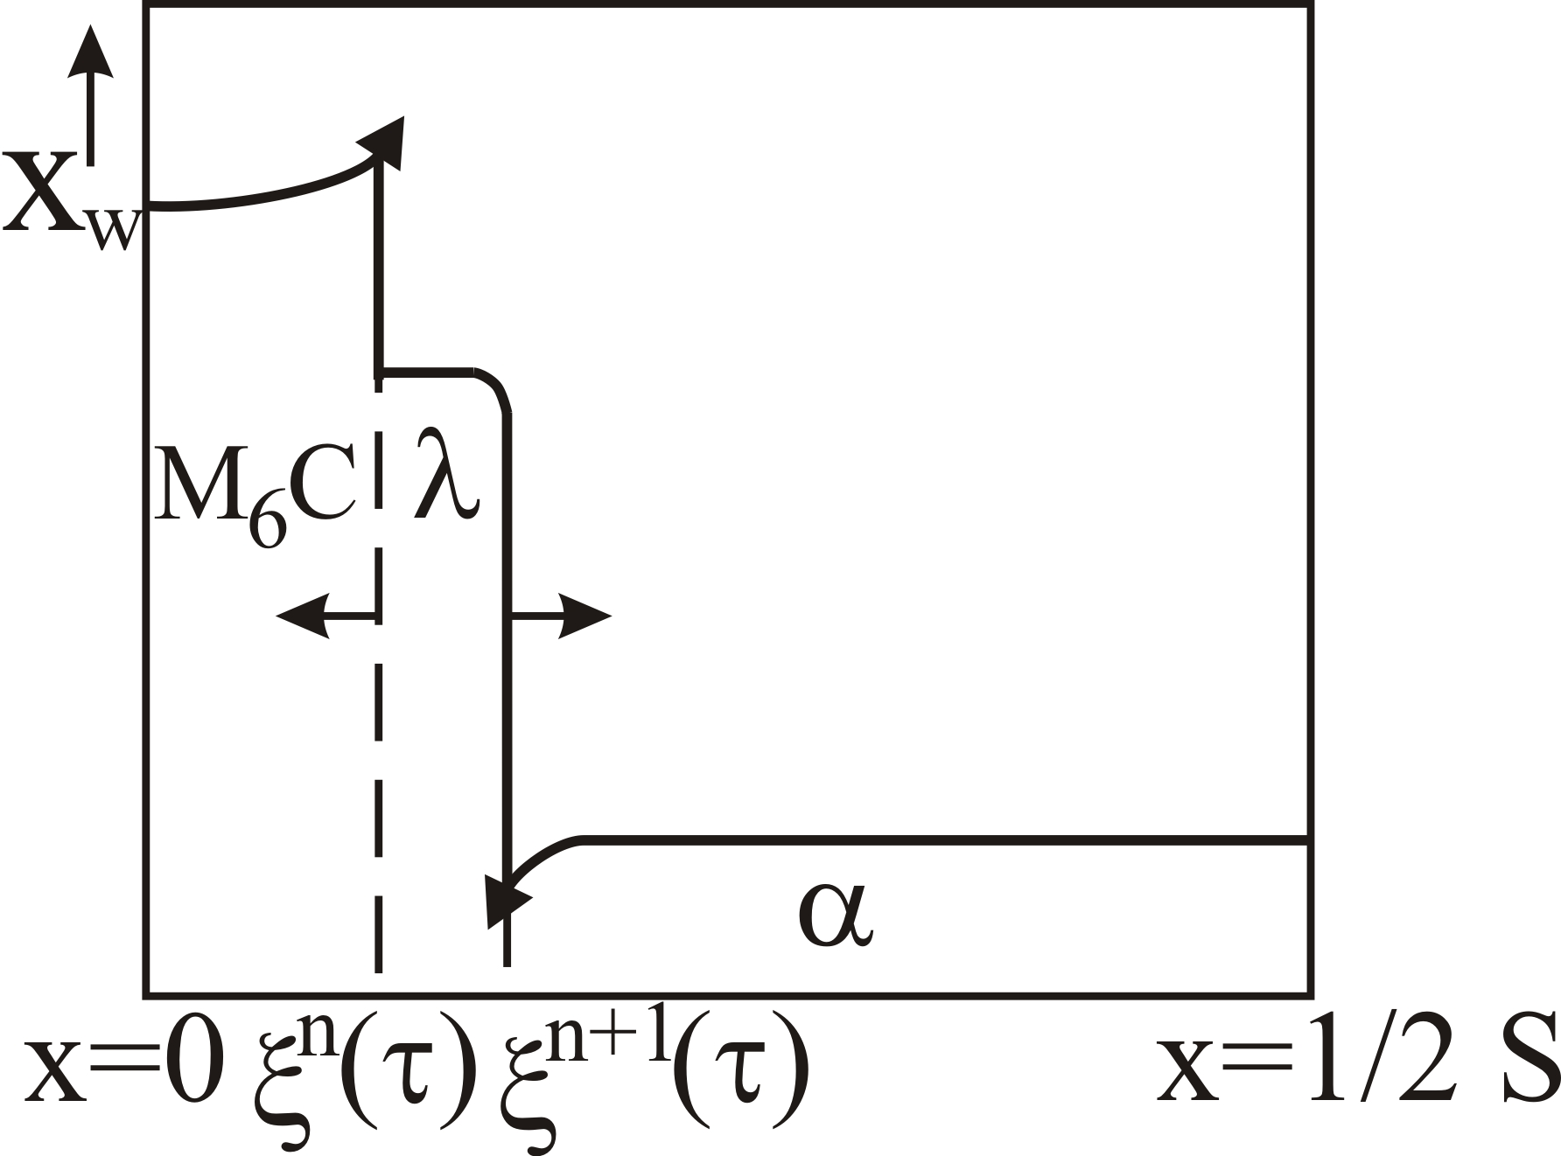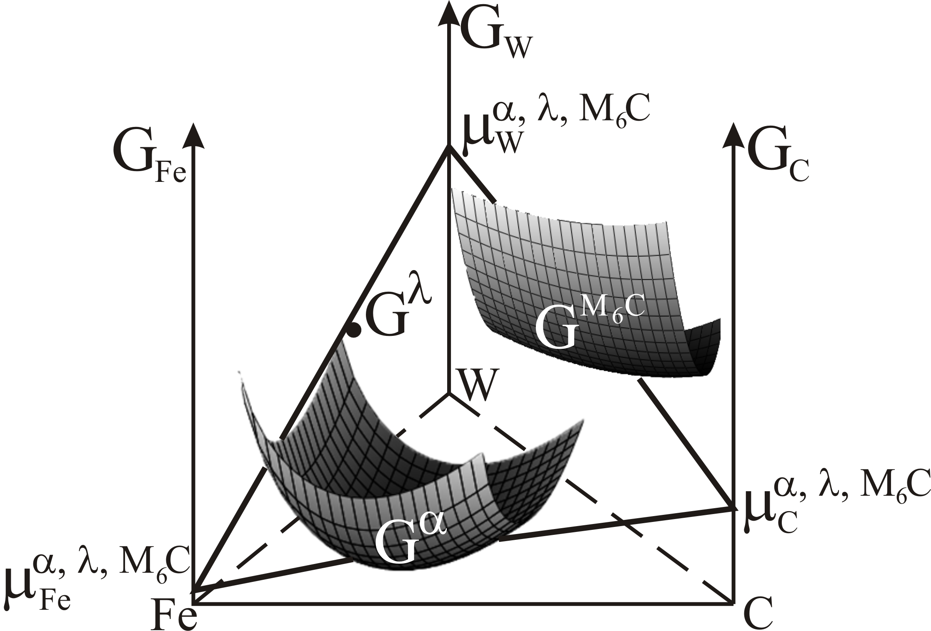
Рис. 2. Схема дифузійних потоків  атомів вольфраму | Рис. 3. Схематичне розташування парціальних енергій Гіббса при трифазній (α + λ + М₆С) рівновазі

При дифузійному збідненні вуглецем значення концентрації вольфраму та заліза в інтерметаліді Fe₂W практично не змінюється, в той час як значення хімічного потенціалу значно знижується.
Математична модель перитектоїдного перетворення описується законами Фіка, які характеризують нестаціонарний дифузійний процес в кожній фазі багатофазної системи Fe-W-C. Оскільки інтерметалід Fe₂W має дуже вузьку область гомогенності, для опису дифузійних процесів за її участю при перитектоїдному перетворенні необхідно застосовувати теорію Онзагера, згідно з якою рушійною силою процесу дифузії є не градієнт концентрації, а градієнт хімічного потенціалу.
При дифузійному зневуглецюванні у разі (α + М₆С → λ) - перетворення існують дві рухомі границі розділу фаз – α - λ і λ - М₆С, для яких рівняння масового балансу записується у вигляді:
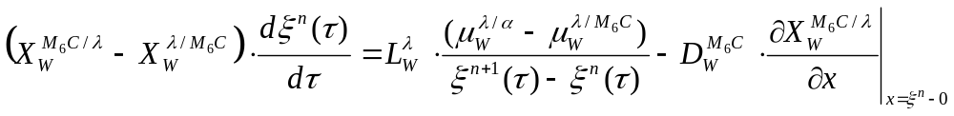; (3)
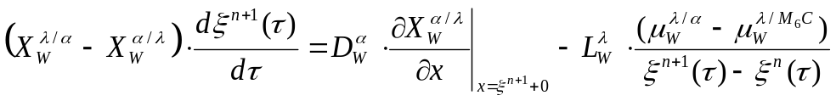. (4)
Система двох нелінійних рівнянь пов'язує граничні значення концентрацій в двох сусідніх фазах. На границях зразка потік компоненту відсутній, тому граничні умови мають наступний вигляд:
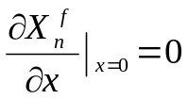, 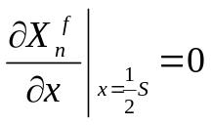. (5)
Багатофазну дифузію при перитектоїдному перетворенні описували параболічним рівнянням переносу речовини для кожної з фаз, які, в сукупності з крайовими умовами та умовами збереження балансу на границях фазових переходів, представляють собою задачу Стефана. Для чисельного рішення задачі методом випрямлення фронтів, задача з рухомими міжфазними границями зводиться до задачі з фіксованими границями, для чого необхідно ввести в кожній фазі нову просторову змінну.
В результаті кінцево-різницевої апроксимації швидкість руху міжфазних границь α - λ і λ - М₆С можна виразити таким чином:
; (6)
. (7)
Запропонований метод чисельного рішення задачі Стефана дозволяє досить точно відстежити положення границі розділу фаз, врахувати змінну кількість фаз, їх товщину, а також розриви концентрацій на їхніх границях.
У четвертому розділі визначено вплив пластичної деформації на формування структури в зневуглецьованих литих високолегованих залізних сплавах. Для усунення усадочних дефектів, які характерні для литої структури виробу з високолегованих залізних сплавів, запропоновано здійснювати його деформацію в рідко-твердому стані в холодних штампах на стадії остаточного формоутворення, що призводить до кристалізації дрібнодисперсної евтектики і формування щільної бездефектної структури.
Досліджено закономірності формування структури та властивостей в поверхневому шарі та серцевинних ділянках попередньо зневуглецьованих високолегованих залізних сплавів і при наступному навуглецюванні в залежності від ступеня деформації. Показано взаємозв'язок міжпластинчастої відстані та глибини дифузійного шару від швидкості росту евтектоїдних колоній при навуглецюванні попередньо зневуглецьованих і деформованих дослідних сплавів. Визначені особливості дифузійного перерозподілу елементів і впливу режимів обробок на властивості дифузійного шару в залежності від ступеня деформації.
Результати комплексного аналізу показали, що дефекти кристалічної решітки сприяють підвищенню енергії активації дифузійних процесів в дослідних сплавах 20Р18 та 20Р6М5 при значних ступенях деформації (50…70%). Аналіз контурних графіків розподілу мікротвердості по глибині дифузійного шару в залежності від параметрів заключного відпуску показав, що зі збільшенням ступеня деформації область прояви вторинного твердіння настає при більш високих температурах відпуску (рис. 4), що пов'язано зі стримуючим впливом дефектів кристалічної решітки на дифузійну рухливість атомів заміщення.
Встановлено, що ступінь деформації дослідних сплавів (40...50%) дозволяє отримати максимальну глибину навуглецьованого шару, а також максимальні ступінь дисперсності композиційної структури і мікротвердість дифузійного шару при збереженні досить високої мікротвердості серцевинних ділянок.
У п’ятому розділі досліджено структурні та фазові перетворення при навуглецюванні попередньо зневуглецьованих литих сплавів 20Р18 і 20Р6М5, а також визначено вплив хіміко-термічної обробки та режимів кінцевої термічної обробки на властивості природного композиту поверхневого шару інструменту.

а б в
Рис. 4. Розподіл мікротвердості по глибині навуглецьованого шару попередньо деформованих дослідних зневуглецьованих зразків сплаву 20Р18 від температури відпуску; а – ε = 20%, б – ε = 60%, в – ε = 70%

Аналіз отриманих результатів показав, що при відносно низьких температурах обробки (1150…1200 °C) карбідоутворення передує α → γ перекристалізації поверхневого шару, внаслідок чого формується рівноосна, рівномірно диспергована карбідна фаза в аустенітній матриці. Зниження температури навуглецювання (1050…1090 °C) сприяє переважному виділенню карбідів по границям феритних зерен через низькі рушійні сили процесу. Аналіз за допомогою растрової електронної мікроскопії, показав, що гранична карбідна сітка являє собою крихкий каркас навколо мартенситних зерен. Подібні структури є небажаними, оскільки значно знижують механічні властивості інструменту.
Мікрорентгеноспектральний аналіз дозволив підтвердити, що трансформація фронту α → γ перекристалізації в комірковий при навуглецюванні виникає під дією концентраційних градієнтів, викликаних перерозподілом основного легуючого елементу (вольфраму) тангенціальною дифузією попереду фронту перетворення, внаслідок чого вольфрамом збагачуються западини комірок.
Дифузійне навуглецювання попередньо зневуглецьованих литих сплавів 20Р18 і 20Р6М5 в сурово певних умовах призводить до кооперативного розпаду фериту поверхневого шару на аустеніт і карбід з утворенням евтектоїдних пластинчасто-стержньових колоній (рис. 5). Умовою формування подібних структур є проходження сплаву, склад якого змінюється, через точку нонваріантної рівноваги α + γ + М₆С на ізотермічному перерізі діаграми стану Fe-W(Mo)-C. Експериментально встановлено, що для сплавів 20Р18 і 20Р6М5 температурний інтервал утворення спрямованих аустенітно-карбідних колоніальних структур при навуглецюванні становить відповідно 1220...1230 °C і 1170...1180 °C. Рентгеноструктурні дослідження показали, що пластинчасто-стержньові карбіди в дифузійному шарі відповідають спеціальному карбіду швидкорізальних сталей типу M₆C. Для стабілізації процесу формування аустенітно-карбідних колоній необхідно сурово дотримувати ізотермічні умови розпаду фериту на аустеніт і карбід М₆С. Незначні коливання температури призводять до утворення прошарків і окремих ділянок структурновільного аустеніту (при підвищенні температури навуглецювання), або додаткової кількості диспергованих карбідних включень (при зниженні температури). Все це приводить до порушення правильності та безперервності аустенітно-карбідних колоній.

а б в

г д е
Рис. 5. Карбідна складова колоніальних структур дослідних сплавів після комплексної хіміко-термічної обробки; а-в – сплав 20Р18, г-е – сплав 20Р6М5; а, б, г, д – глибоке травлення (РЕМ); а – х10000, б, д – х1000, в, е – х400, г – х5000

Мікроструктурний аналіз виявив, що на початковій стадії навуглецювання при температурах формування аустенітно-карбідних колоній відбувається множинне зародження дисперсних рівноосних карбідів М₆С через високу швидкість надходження атомів вуглецю з атмосфери до поверхні. Розрахунок показав, що при досягненні об'ємної частки карбідної фази ~16% відбувається трансформація глобулярних карбідних включень в стержньові. При цьому, карбідна фаза виступає в ролі ведучої.
Зміна диференціювання колоній в процесі їх росту відбувається шляхом злиття карбідних волокон, відриву від фронту, розщеплення і зародження нових відгалужень на міжфазній поверхні (рис. 5 а, б, г). Стимулом для зміни диференціювання є нестача або надлишок у постачанні зростаючих карбідних волокон легуючими елементами. Бікристалітні зерна поверхневого шару, в яких карбідні волокна ростуть не в напрямку дифузійного потоку вуглецю, швидко виклинюються. У результаті в поверхневому шарі сплавів 20Р18 і 20Р6М5 утворюються переважно стовпчасті аустенітно-карбідні бікристали, витягнуті в напрямку навуглецювання, в яких кристали взаємно розгалужені один в одному, що представляють собою природний композит (рис. 5 в, д, е). Дослідження міжпластинчастої (міжстержньової) відстані на різній дистанції від поверхні зразка в межах одного зерна показали, що переважний перерозподіл компонентів відбувається шляхом прикордонної дифузії.
Проведена оцінка вторинної твердості дослідних сплавів після комплексної хіміко-термічної обробки в залежності від температури відпуску. Встановлено, що максимальні показники мікротвердості сплавів 20Р18 і 20Р6М5 спостерігаються в результаті відпуску при температурі 550...560 °C. Електронномікроскопічні дослідження показали, що тонка структура мартенситу комплексно обробленого сплаву 20Р6М5 після гартування характерна для структури сплавів з більш високим вмістом вуглецю, ніж в стандартній сталі Р6М5. Звідси більш високий рівень вторинної твердості в комплексно обробленому сплаві 20Р6М5 після остаточної термічної обробки.
Застосування комплексної хіміко-термічної обробки ефективно для вдосконалення структур у високолегованих залізних сплавах у зв'язку з особливими умовами формування аустенітно-карбідних структур при навуглецюванні в твердому стані. Методами геометричної термодинаміки і мікрорентгеноспектрального аналізу показано, що в досліджуваних сплавах це приводить до формування більш легованої матриці у порівнянні з литим станом, що значно підвищує вторинну твердість і теплостійкість після комплексної хіміко-термічної обробки і традиційної термічної обробки (гартування і відпуск).
Дослідження зносостійкості комплексно оброблених сплавів 20Р18 і 20Р6М5 показали, що карбідна фаза композиційної структури в поверхневому шарі орієнтована паралельно поверхні площинами, які не є площинами найменшої енергії. Сколювання по цих площинах при взаємодії з абразивними частинками ускладнено, що є головною причиною високої зносостійкості (в 1,2…1,4 рази вище, ніж зразків стандартної швидкорізальної сталі) досліджуваних колоніальних структур.
На підставі проведених експериментальних і теоретичних досліджень розроблено технологічний процес виробництва литого металообробного інструменту зі структурою природного композиційного матеріалу в поверхневому шарі методом комплексної хіміко-термічної обробки (рис. 6).

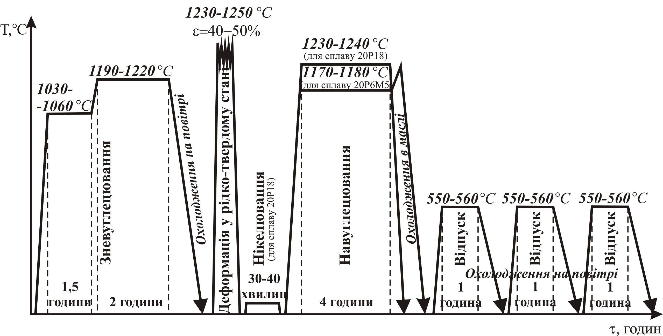
Рис. 6. Технологічна схема процесу комплексної хіміко-термічної обробки литих заготовок
На початковій стадії виробництва методом точного лиття отримують заготовку простої форми, максимально наближеної до форми інструменту. Зневуглецювання заготовки доцільно проводити в два етапи. Після закінчення обробки проводять охолодження заготовки на повітрі. Процес зневуглецювання є підготовчим етапом для подальшого навуглецювання поверхні інструменту. Надання остаточної форми інструменту здійснюється за допомогою штампування в рідко-твердому стані.
Поверхню виробу зі сплаву з високим вмістом вольфраму (12…18%) перед навуглецюванням доцільно піддавати нікелюванню з метою захисту поверхні від окислення. Високотемпературне навуглецювання дозволяє отримати в поверхневому шарі литого металорізального інструменту структуру природного двофазного композиційного матеріалу, рівномірно зміцненого по всьому дифузійному шару карбідними волокнами.
Гартування сплаву 20Р18 проводять з температури навуглецювання. Для сплаву 20Р6М5 необхідний підйом температури до 1230…1240 °C після витримки при температурі навуглецювання, після чого здійснюється гартування в масло. Для забезпечення необхідного рівня твердості та теплостійкості для металорізального інструменту проводять триразовий відпуск.

ВИСНОВКИ
У дисертації приведено теоретичне узагальнення і нове рішення науково-технічної задачі, що полягає у встановленні закономірностей формування структури та властивостей інструменту з литих високолегованих залізних сплавів, отриманого комплексною хіміко-термічною обробкою, та на підставі сформованої теоретичної бази створення матеріалів зі структурою природного композиту в поверхневому шарі, а також технології їх отримання для забезпечення суттєво більш високого комплексу властивостей литого металорізального інструменту.
1. На підставі аналізу науково-технічної інформації про сучасні способи та технології щодо вдосконалення структури литих сплавів для металорізального інструменту показано, що робота, яка спрямована вивчення закономірностей структурних і фазових перетворень при комплексній хіміко-термічній обробці у литих високолегованих залізних сплавах та розробку, на підставі отриманих результатів, технологій виробництва литого металообробного інструменту зі структурою природного композиту в поверхневому шарі, є актуальною
2. Обґрунтовано принцип вибору хімічного складу досліджуваних литих високолегованих залізних сплавів легованих за типом швидкорізальних сталей (підвищення вмісту вуглецю до 2%), який дозволяє отримати визначене співвідношення фазових і структурних складових, що дає можливість проводити технологічні операції у високолегованих залізних сплавах в рідко-твердому стані.
3. Встановлені закономірності фазових і структурних перетворень при дифузійному зневуглецюванні литих високолегованих залізних сплавів в залежності від температури обробки, що супроводжуються розчиненням евтектичних карбідів і γ → α перекристалізацією в поверхневому шарі. Показано, що зневуглецювання дослідних сплавів доцільно проводити у дві стадії. Перша стадія полягає в нагріві нижче температури плавлення евтектики (1030…1060 ºС) з метою усунення в приповерхневому шарі евтектичних карбідів та отримання тугоплавкої феритної оболонки на поверхні. На другій стадії необхідне підвищення температури до плавлення евтектики (1190…1220 ºС) з метою інтенсифікації процесу зневуглецювання, що дозволяє отримати чисто феритну структуру в поверхневому шарі виробу.
4. Комплексними дослідженнями встановлено, що при зневуглецюванні сплаву 20Р18 в ізотермічних умовах в температурному інтервалі існування інтерметалідної фази Fe₂W (≤ 1040 °C) можливий перебіг ряду перитектоїдних перетворень (γ + M₆C → α і α + M₆C → Fe₂W) з перерозподілом легуючого елементу – вольфраму між фазами. Перетворення можуть відбуватися за двома механізмами, які відрізняються характером контакту фаз, а, отже, напрямками дифузійних потоків компонентів, що беруть участь у перетвореннях, викликаних дифузійним зневуглецюванням.
5. Запропоновано математичну модель перитектоїдного α + М₆С → Fe₂W перетворення, яка описує багатофазні дифузійні процеси при зневуглецюванні, що представляє собою задачу Стефана. Використовуючи метод кінцево-різницевої апроксимації, отримано вирази для швидкості руху міжфазних границь при перитектоїдному перетворенні в процесі зневуглецювання. Отримана модель може бути застосовна до фазових перетворень в багатокомпонентних системах, для яких неможливо застосувати метод геометричної термодинаміки.
6. Встановлено закономірності структурних змін, що відбуваються при деформації в рідко-твердому стані в поверхневому шарі та серцевинних ділянках попередньо зневуглецьованих високолегованих залізних сплавів, а також вплив цих процесів на особливості формування структури та властивостей при подальшому навуглецюванні дослідних сплавів в залежності від ступеня деформації. Показано, що ступінь деформації 40…50 % забезпечує необхідні характеристики дифузійного шару.
7. Визначено закономірності структуроутворення та фазових перетворень в поверхневому шарі при навуглецюванні в залежності від параметрів обробки. Встановлено температурний інтервал (для сплавів 20Р18 і 20Р6М5 становить відповідно 1220...1230 °C і 1170...1180 °C) формування аустенітно-карбідних колоніальних структур, подібних евтектоїдним, що являють собою природний композиційний матеріал, при навуглецюванні попередньо зневуглецьованих литих високолегованих залізних сплавів внаслідок спільного й одночасного карбідоутворення та перекристалізації.
8. Комплексними методами дослідження встановлено закономірності трансформації фронту α → γ перетворення. Показано, що формування коміркового фронту перекристалізації здійснюється під дією концентраційних градієнтів, викликаних перерозподілом основного легуючого елементу (вольфраму) попереду фронту перетворення.
9. Дослідження вторинної твердості в результаті остаточної термічної обробки комплексно оброблених високолегованих залізних сплавів 20Р18 і 20Р6М5 показали, що максимальні показники мікротвердості, як і для швидкорізальних сталей Р18 і Р6М5, відповідають відпуску при температурі 550…560 °.
10. Розроблено схему технологічного процесу одержання композиційної структури поверхневого шару литого металорізального інструменту шляхом комплексної хіміко-термічної обробки, яка захищена патентом України (№71705). Застосування комплексної хіміко-термічної обробки на ПАТ «Дніпропетровський агрегатний завод» дозволить отримувати структуру природного композиту в поверхневому шарі литих високолегованих залізних сплавів, що має підвищений комплекс механічних і експлуатаційних характеристик (твердість поверхневого шару 1300…1500 МПа, зносостійкість і теплостійкість в 1,2...1,5 разів вище, ніж у стандартного швидкорізального інструменту) (протокол від 27.07.2011 р.). Результати роботи впроваджені у навчальний процес на кафедрі матеріалознавства НМетАУ (довідка від 02.10.2012 р.).

Основний зміст дисертації викладено в публікаціях:
- Бачурин А.П. Превращения при обезуглероживании стали Р18 / А.П. Бачурин, С.И. Губенко, Е.А. Мовчан // Теория и практика металлургии. – 2008. – №3. – С. 60-64.
- Губенко С.И. Обезуглероживание литой быстрорежущей стали как предварительная операция для ХТО / С.И. Губенко, А.П. Бачурин, Е.А. Мовчан // Строительство, материаловедение, машиностроение: Сб. научн. трудов. Вып. 45, ч. 3. – Днепропетровск, ПГАСА. – 2008. – С. 52-58
- Губенко С.И. Применение химико-термической обработки с целью повышения стойкости литого режущего инструмента / С.И. Губенко, А.П. Бачурин, Е.А. Мовчан // Вісник Дніпропетровського університету. Серія: Ракетно-космічна техніка». – №14. – Т. 2. – 2010. – С. 36-40.
- Мовчан А.В. Эвтектикоподобная кристаллизация при обезуглероживании высокомолибденистого чугуна / А.В. Мовчан, С.И. Губенко, А.П. Бачурин, Е.А. Черноиваненко // Теория и практика металлургии. – № 1-2. – 2011. – С. 40-41.
- Мовчан А.В. Особенности формирования трехфазных аустенито-карбидных естественных композиционных материалов при науглероживании ферритных сплавов железа / А.В. Мовчан, С.И. Губенко, А.П. Бачурин, Е.А. Черноиваненко // Металознавство та термічна обробка металів: Науков. та інформ. журнал ПДАБА. – Дн-вськ. – 2011. – №1-2 (52-53). – С. 251-255.
- Черноиваненко Е.А. Получение композитной структуры в приповерхностном слое инструмента на базе литой быстрорежущей стали Р6М5 / Е.А. Черноиваненко, С.И. Губенко, А.В. Мовчан, А.П. Бачурин // Вісник Дніпропетровського університету. Серія: Ракетно-космічна техніка». – 2011. – №4. – Т. 19.– С. 188-192.
- Журба А.А. Анализ изменений фрактальной размерности и ее распределения в процессе формирования композитной структуры быстрорежущей стали / А.А. Журба, А.И. Михалев, С.И. Губенко, Е.А. Черноиваненко // Системні технології. Регіональний міжвузівський збірник наукових праць. – Випуск 4 (81). – Дніпропетровськ. – 2012. – С. 155-164.
- Губенко С.И. Влияние предварительной деформации на науглероживание литых сплавов типа быстрорежущих сталей / С.И. Губенко, А.В. Мовчан, А.П. Бачурин, Е.А. Черноиваненко // Теория и практика металлургии. – № 4. – 2012. – С. 45-49.
- Пат. 71705 Україна, МПК C21D 9/22. Спосіб комплексної обробки литого металорізального інструменту / Ю.С. Пройдак (UA), О.В. Мовчан (UA), С.І. Губенко (UA), А.П. Бачурін (UA), К.О. Чорноіваненко (UA). – № u2011 15570; Заявл. 29.12.2011; Опубл. 25.07.2012; Бюл. №14. – 4 с.
- Пройдак Ю.С. Морфология карбидных включений в структуре естественного композита, получаемого высокотемпературной цементацией ферритных сплавов железа / Ю.С. Пройдак, С.И. Губенко, А.П. Бачурин, А.В. Мовчан, Е.А. Мовчан // Metallurgy 2010. New technologies and achievements. – Monografie nr 5. – Варшава. – Польща. – 2010. – С. 115-121.
- Мовчан Е.А. Структурные и химические изменения в приповерхностном слое стали Р18 при обезуглероживании / Е.А. Мовчан, С.И. Губенко, А.П. Бачурин // Строительство, материаловедение, машиностроение: Сб. научн. трудов. Вып. 48, ч. 1. – Днепропетровск, ПГАСА, 2009. – С. 142-145.
- Губенко С.И. Комплексная химико-термическая обработка инструмента из литой быстрорежущей стали Р6М5 / С.И. Губенко, А.В. Мовчан, А.П. Бачурин, Е.А. Черноиваненко // Строительство, материаловедение, машиностроение: Сб. научн. трудов. Вып. 58. – Днепропетровск, ПГАСА. – 2011. – С. 216-218.
- Мовчан А.В. Механизм перитектоидоподобного превращения при обезуглероживании быстрорежущей стали / А.В. Мовчан, С.И. Губенко, А.П. Бачурин, Е.А. Черноиваненко // Строительство, материаловедение, машиностроение: Сб. науч. трудов. Вып. 64. – Днепропетровск, ПГАСА. – 2012. – C. 262-266.
- Мовчан Е.А. Фазовые и структурные превращения в приповерхностном слое быстрорежущей стали при обезуглероживании / Е.А. Мовчан // Сборник трудов Х Международной научно-технической Уральской школы-семинара металловедов -молодых ученых, 7-11 декабря 2009.: матер. – Екатеринбург. – 2009. – С. 85-87.
- Мовчан Е.А. Получение композитной структуры в приповерхностном слое литой быстрорежущей стали путем комплексной химико-термической обработки с целью повышения стойкости режущего инструмента / Е.А. Мовчан, С.И. Губенко // Збірник тез ХІІ Міжнародної науково-практичної конференції "Людина і космос", 7-9 квітня 2010.: матер. – Дніпропетровськ. – 2010. – С. 599.
- Мовчан А.В. Структура естественного композита, получаемого высокотемпературной цементацией ферритных сплавов железа / А.В. Мовчан, А.П. Бачурин, С.И. Губенко, Е.А. Мовчан // Матеріали Міжнародної науково-технічної конференції «Фундаментальні та прикладні проблеми сучасних технологій», 19-21 травня 2010.: матер. – Тернопіль. – 2010. – С. 27-28.
- Черноиваненко Е.А. Эвтектикоподобная кристаллизация при обезуглероживании в жидко-твердом состоянии сплава Fe-Mo с высоким содержанием углерода / Е.А. Черноиваненко // Сборник научных статей ХI Международной научно-технической Уральской школы-семинара молодых ученых – металловедов, 8-12 ноября 2010.: матер. – Екатеринбург. – 2010. – С. 78-80.
- Черноиваненко Е.А. Трехфазные реакции при химико-термической обработке в стали Р18 / Е.А. Черноиваненко, С.И. Губенко // Збірник тез ХІІI Міжнародної науково-практичної конференції "Людина і космос", 13-15 квітня 2011.: матер. – Дніпропетровськ. – 2011. – С. 510.
- Губенко С.И. Технология комплексной химико-термической обработки быстрорежущих сталей / С.И. Губенко, А.В. Мовчан, А.П. Бачурин, Е.А. Черноиваненко // Сборник материалов VII Международной конференции «Стратегия качества в промышленности и образовании», 3-10 июня 2011.: матер. – Варна (Болгария). – т. 1. – С. 83-86.
- Черноиваненко Е.А. Структурные и фазовые превращения при комплексной обработке стали Р18 / Е.А. Черноиваненко // Сборник научных трудов ХII Международной научно-технической Уральской школы-семинара металловедов – молодых ученых, 14-18 ноября 2011.: матер. – Екатеринбург. – 2011. – С. 25-27.
- Gubenko Sv. Morphologic features of the complex chemical-heat treatment of cast high speed steel / Sv. Gubenko, A. Bachurin, E. Chernoivanenko // Metalurgija (Metallurgy). – Croatia. – 2012. – vol. 51. – №3. – Р. 399.
- Губенко С.И. Морфология карбидных включений в быстрорежущих сталях, полученных в результате комплексной химико-термической обработки / С.И. Губенко, А.В. Мовчан, А.П. Бачурин, Е.А. Черноиваненко // Збірник тез XIII Міжнародної науково-технічної конференції «Неметалеві вкраплення і гази в ливарних сплавах», 9-12 жовтня 2012.: матер. – Запоріжжя. – 2012. – С. 23-24.

АНОТАЦІЯ
Чорноіваненко К.О. Формування структури поверхневого композитного шару з підвищеними фізико-механічними властивостями у литих високолегованих залізних сплавах при комплексній хіміко-термічній обробці. – Рукопис.
Дисертація на здобуття наукового ступеня кандидата технічних наук за спеціальністю 05.16.01 – Металознавство та термічна обробка металів. – Національна металургійна академія України, Дніпропетровськ, 2013.
Дисертація спрямована на визначення закономірностей структурних і фазових перетворень при комплексній хіміко-термічній обробці високолегованих залізних сплавів та розробку, на підставі отриманих результатів, технології виробництва литого металообробного інструменту зі структурою природного композиту в поверхневому шарі з більш високим рівнем технологічних, експлуатаційних та механічних характеристик.
Визначено раціональні технологічні режими комплексної хіміко-термічної обробки литих високолегованих залізних сплавів, яка включає попереднє зневуглецювання та наступне навуглецювання поверхневого шару, що дозволяє отримати структуру природного композиту в поверхневому шарі виробу з підвищеними експлуатаційними властивостями. Вперше виявлено перитектоїдні перетворення у високолегованих залізних сплавах, які відбуваються в ізотермічних умовах при зневуглецюванні, а також розроблена математична модель цих перетворень. Встановлена ступінь деформації попередньо зневуглецьованих литих високолегованих залізних сплавів, при якій спостерігається максимальна товщина та дисперсність композитної структури поверхневого шару інструменту після наступного навуглецювання. У роботі визначено вплив дефектів кристалічної решітки на дифузійну рухливість атомів впровадження і заміщення в процесі заключної термічної обробки у високолегованих залізних сплавах після комплексної хіміко-термічної обробки.
Розроблено технологічний процес отримання матеріалів зі структурою природного композиту у поверхневому шарі. ПАТ «Дніпропетровський агрегатний завод» проявив наміри створити ділянку хіміко-термічної обробки для здійснення цієї технології. Результати роботи використовуються в навчальному процесі Національної металургійної академії України.
Ключові слова: багатофазові перетворення, структуроутворення, хіміко-термічна обробка, інструментальна сталь, поверхневий шар, литий металорізальний інструмент.

АННОТАЦИЯ
Черноиваненко Е.А. Формирование структуры поверхностного композитного слоя с повышенными физико-механическими свойствами в литых высоколегированных железных сплавах при комплексной химико-термической обработке. - Рукопись.
Диссертация на соискание ученой степени кандидата технических наук по специальности 05.16.01 – Металловедение и термическая обработка металлов. – Национальная металлургическая академия Украины, Днепропетровск, 2013.
Диссертация направлена на определение закономерностей структурных и фазовых превращений при комплексной химико-термической обработке высоколегированных железных сплавов и разработку, на основании полученных результатов, технологии производства литого металлообрабатывающего инструмента со структурой естественного композита в поверхностном слое с более высоким уровнем технологических, эксплуатационных и механических характеристик.
Определены рациональные технологические режимы комплексной химико-термической обработки литых высоколегированных железных сплавов, которая включает предварительное обезуглероживание и последующее науглероживание поверхностного слоя, что позволяет получить структуру естественного композита в поверхностном слое изделия с повышенными эксплуатационными свойствами. Впервые обнаружены перитектоидные превращения в высоколегированных железных сплавах, которые происходят в изотермических условиях при обезуглероживании, а также разработана математическая модель этих превращений, позволяющая достаточно точно выявить положение границы раздела фаз, учесть образование и растворение фаз, а также их толщину. Установлена степень деформации предварительно обезуглероженных литых высоколегированных железных сплавов, при которой наблюдается максимальная толщина и дисперсность композитной структуры поверхностного слоя инструмента после последующего науглероживания. В работе определено влияние дефектов кристаллической решетки на диффузионную подвижность атомов внедрения и замещения в процессе заключительной термической обработки в высоколегированных железных сплавах после комплексной химико-термической обработки. Впервые установлены причины, обуславливающие повышенную теплостойкость литых комплексно обработанных высоколегированных железных сплавов, связанные с формированием, в процессе роста эвтектоидных колоний, более легированной аустенитной матрицы по сравнению с литым состоянием.
Разработан технологический процесс получения материалов со структурой естественного композита в поверхностном слое, упрочненного карбидными волокнами. ПАО «Днепропетровский агрегатный завод» проявил намерения создать участок химико-термической обработки для осуществления этой технологии. Результаты работы используются в учебном процессе Национальной металлургической академии Украины.
Ключевые слова: многофазные превращения, структурообразование, химико-термическая обработка, инструментальная сталь, поверхностный слой, литой металлорежущий инструмент.

ABSTRACT
Chornoivanenko K.O. Formation of the composite structure in surface layer with heightened physical and mechanical properties in high-alloyed iron alloys under complex chemical-thermal treatment. – Manuscript.
The dissertation on competition of a scientific degree of candidate of engineering sciences on specialty 05.16.01 – Physical metallurgy and thermal processing of metals. - National Metallurgical Academy of Ukraine, Dnepropetrovsk, 2013.
The dissertation is directed to definition of principles of structural and phase transformations under complex chemical-thermal treatment in high-alloyed iron alloys and development the technology of production of cast metal-cutting tool with the structure of natural composite in surface layer with heightened technological, working and mechanical characteristics.
The rational operating regimes of complex chemical-thermal treatment of cast high-alloyed iron alloys, including a preliminary decarburization and subsequent carbonization of the surface layer, which provides the formation of natural composite structure in the surface layer of tool with improved performance characteristics have been investigated. The peritectoid transformations in high-alloyed iron alloys, which occurs in isothermal conditions under decarburization were firstly discovered, and a mathematical model of this transformation. The degree of deformation of the carbon-free high-alloyed iron alloys, which gives the maximum thickness and dispersion of the composite structure of the surface layer of tool after the subsequent carbonization has been installed. The influence of lattice defects on the diffusion mobility of interstitial and substitutional atoms by the final heat treatment in high-iron alloys after complex chemical and thermal treatment was defined.
The technological process of producing materials with the structure of natural composite in surface layer was developed. PJSC "Dnepropetrovsk’s aggregate plant" showed intention to establish the area of chemical-thermal treatment for this technology. The results of this work are using in the educational process in National Metallurgical Academy of Ukraine.
Keywords: multi-phase transformation, structure formation, chemical-thermal treatment, tool steel, surface layer, cast metal cutting tool.

.

âààâàâ

Фінансово-економічна підсистема:

- Банки, інноваційні банки;
- Регіональні інноваційні фонди - інструменти підтримки пріоритетних інноваційних проектів;
- Бюджетні і позабюджетні фонди;
- Регіональні венчурні фонди;
- Страхові фонди;
- Бізнес-ангели.

Фінансово-економічна підсистема:

- Банки, інноваційні банки;
- Регіональні інноваційні фонди - інструменти підтримки пріоритетних інноваційних проектів;
- Бюджетні і позабюджетні фонди;
- Регіональні венчурні фонди;
- Страхові фонди;
- Бізнес-ангели.

Фінансово-економічна підсистема:

- Банки, інноваційні банки;
- Регіональні інноваційні фонди - інструменти підтримки пріоритетних інноваційних проектів;
- Бюджетні і позабюджетні фонди;
- Регіональні венчурні фонди;
- Страхові фонди;
- Бізнес-ангели.

Фінансово-економічна підсистема:

- Банки, інноваційні банки;
- Регіональні інноваційні фонди - інструменти підтримки пріоритетних інноваційних проектів;
- Бюджетні і позабюджетні фонди;
- Регіональні венчурні фонди;
- Страхові фонди;
- Бізнес-ангели.

Фінансово-економічна підсистема:

- Банки, інноваційні банки;
- Регіональні інноваційні фонди - інструменти підтримки пріоритетних інноваційних проектів;
- Бюджетні і позабюджетні фонди;
- Регіональні венчурні фонди;
- Страхові фонди;
- Бізнес-ангели.

Фінансово-економічна підсистема:

- Банки, інноваційні банки;
- Регіональні інноваційні фонди - інструменти підтримки пріоритетних інноваційних проектів;
- Бюджетні і позабюджетні фонди;
- Регіональні венчурні фонди;
- Страхові фонди;
- Бізнес-ангели.

2. Складові фінансового ринку України знаходяться у постійній взаємодії та існує зв’язок між динамікою показників, які їх характеризують

Фінансово-економічна підсистема:

- Банки, інноваційні банки;
- Регіональні інноваційні фонди - інструменти підтримки пріоритетних інноваційних проектів;
- Бюджетні і позабюджетні фонди;
- Регіональні венчурні фонди;
- Страхові фонди;
- Бізнес-ангели.

